プレスリリース
報道関係者各位 2016年9月1日
株式会社ソニー・ミュージックエンタテインメント

『真空管ドールズ』江ノ島海の家にてファン交流イベント開催

株式会社ソニー・ミュージックエンタテインメント(本社：東京都千代田区、代表取締役：水野 道訓)は、スマートフォン向けゲームアプリ『真空管ドールズ』のファン交流イベントを江ノ島海の家SHONAN DEEPにて開催いたしました。また、ゲーム内で新登場するドールについての新情報も公開！
さらに9/10にはコラボ撮影会を横浜プールセンターで実施いたします。

■真空管＠江ノ島海の家SHONAN DEEPレポート
さる8月31日(水)江ノ島海の家SHONAN DEEPにて「真空管ドールズ＠海の家」イベントを開催いたしました。
人気公式コスプレイヤーの遊泳型高槻姫・えなこ(@enako_cos)、遊泳型アリシア・火将ロシエル(@Kasyou3roshieru)、遊泳型ユニ・山吹りょう(@misausa_33)、遊泳型ブロッサム・小鳥遊紗(@takanashi_osuzu)がゲーム内に登場する水着型ドールたちの衣装を来て登場し、来場者は大いに盛り上がりました。
遊泳型アリシアに関してはゲーム内にも登場しないキャラクターとなっており、非常に珍しいショットが披露されました。

◯イベントの様子
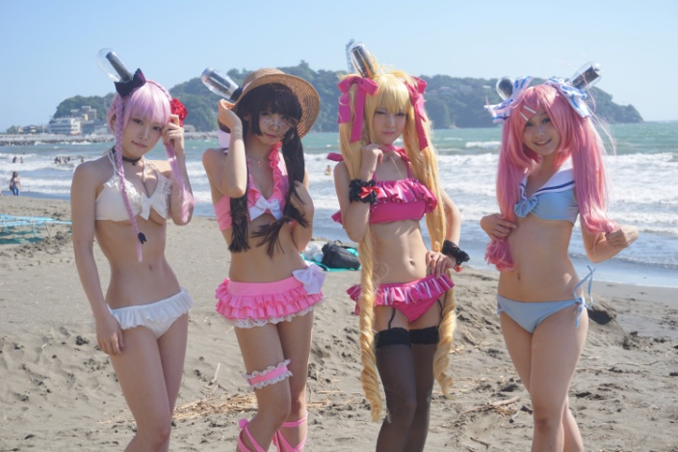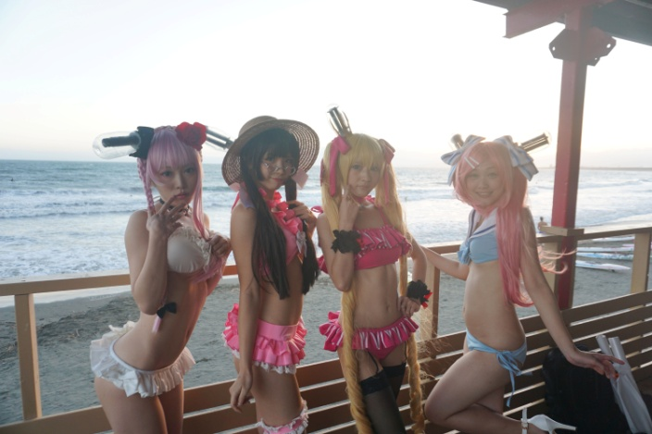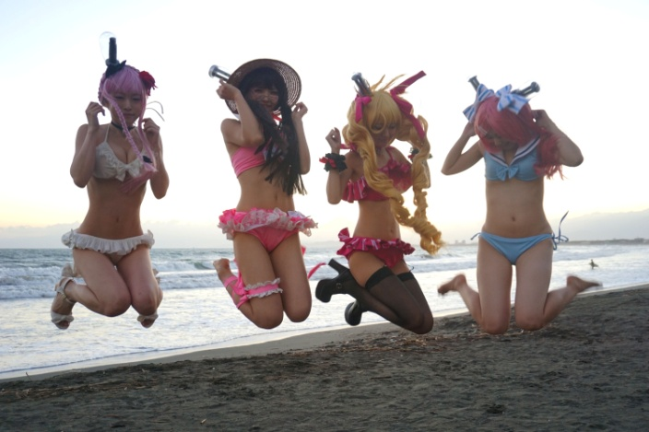

■夏限定のドール「遊泳型ブロッサム」登場イベントのお知らせ
特別なドールが出現するピックアップガチャイベント「管虹祭」に★4遊泳型ブロッサムが登場！
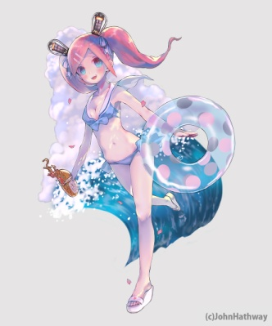
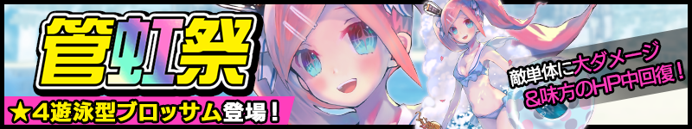
遊泳型ブロッサム
固有超能力：ドレイングラビティ
超能力詳細：敵単体に大ダメージ＆味方のHP中回復
◯登場イベント詳細
イベント名：管虹祭【遊泳型ブロッサム】出現！
開催期間：8/30(火)メンテナンス後～9/5(月)13:59まで

このイベントでは以下のドールも出現します。
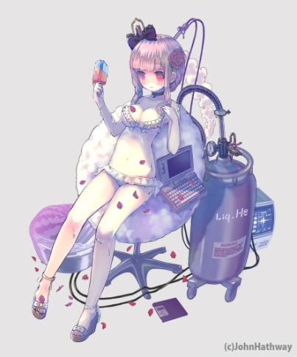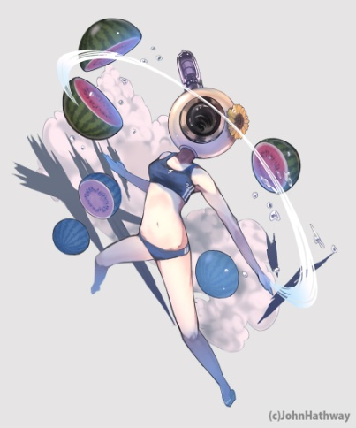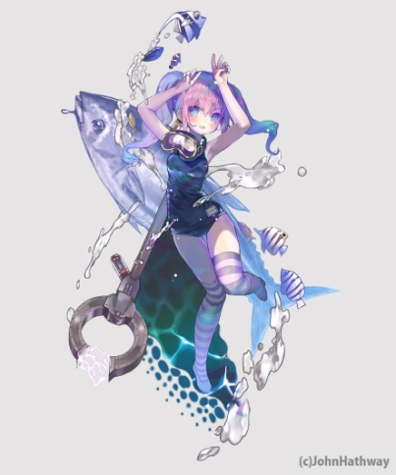
遊泳型ユニ 遊泳型Ωドール アイラ
11連ガチャは「初回30％OFF」とお得なキャンペーンも行います。

同時に以下のゲーム内イベントを開催いたします。
突発クエスト「カレン教官のBoot Camp」
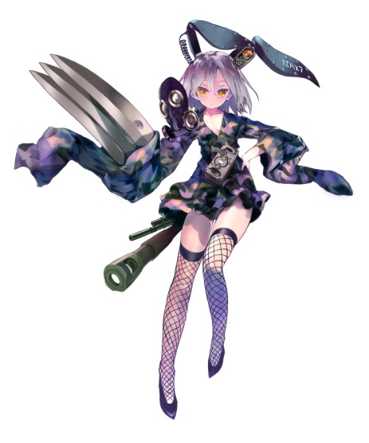
開催期間：8月30日(火)メンテナンス後～9月5日(月)13:59まで
◯イベント詳細
★3ドール・初期型カレンが初登場。難易度が高いクエストほど高確率でドロップします。また、カレンと相性の良い★4射撃MOD「セブンウェイショット」もドロップします。
★3カレンはこの夏のイベントで獲得した「★4遊泳型カレン」の限界突破にもご利用いただけます。

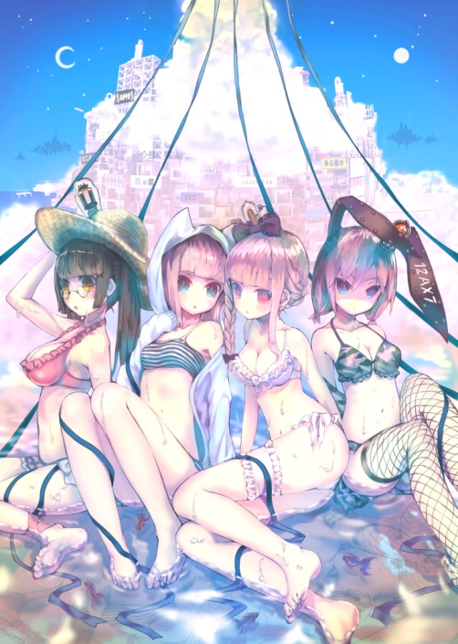
『真空管ドールズ』公式WEB→http://www.shinkukandolls.jp

■『真空管ドールズ』とは
新進気鋭の“科学者兼アーティストJohnHathway(ジョンハサウェイ)のアート作品群を原作としたスマートフォン向け新体験型ゲームアプリ『真空管ドールズ』は、反重力の科学が発展した立体浮遊都市である「アキバスペクトラム」を舞台に、その科学力を象徴するドール型ロボット「真空管ドール」たちと主人公であるプレイヤーとの濃厚なドラマを体験できるドール型ロボット改造シミュレーションゲームです。

←夏限定キービジュアル

■9月10日(土)屋外プール撮影会in横浜プールセンターにてコラボ撮影会の開催
詳細はこちら→http://www.18pro.co.jp/sche/1471618869.html
「真空管ドールズ」とコラボした屋外プール撮影会を9月10日(土)横浜プールセンターにて開催いたします。

◯出演コスプレイヤー
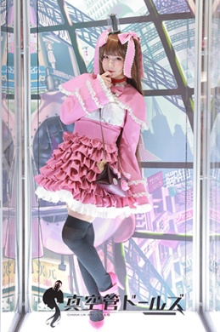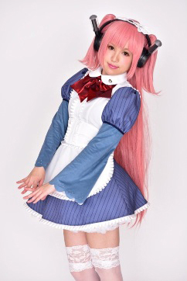
火将ロシエル えなこ 山吹りょう 小鳥遊紗 時田さおり

◯衣装
火将ロシエル→衣装（アリシア）：1部(通常衣装)・2部＆3部(遊泳型衣装)
えなこ→衣装（高槻姫）：1部(通常衣装)・2部＆3部(遊泳型衣装)
山吹りょう→衣装：1～3部遊泳型ユニ水着衣装
小島遊紗→衣装：1～3部遊泳型ブロッサム水着衣装
時田さおり→衣装：1～3部マリー通常衣装

◯タイムスケジュール
第1部 10:00～11:20 横浜プールセンター
第2部 11:50～13:10 横浜プールセンター
第3部 14:20～15:40 横浜プールセンター

◯参加申し込み方法
・事前予約申し込み
下記URLよりお申込みいただけます。
https://ticketpay.jp/booking/?event_id=5218
・当日受付方法
開催日当日、当日受付まで直接お越しいただき、参加料金をお支払いいただきます。
参加申し込みについてのお問い合わせは03-6427-7765(平日11:00～18:30 ※土日祝はつながりません)までお願いいたします。

◯会場案内
横浜プールセンター 〒235-0008 磯子区原町14-1
http://www.yspc.or.jp/yokohama_p_ysa/category/map.html

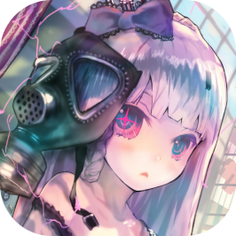
【タイトル概要】
ゲームタイトル ：真空管ドールズ
(読み：しんくうかんどーるず)
ジャンル ：ドール型ロボット改造シミュレーション
メーカー ：ソニー・ミュージックエンタテインメント
配信日(予定) ：Android Google Playにて配信中
iOS App Storeにて配信中
価格 ：無料(アプリ内課金あり) 「真空管ドールズ」
対応機種 ：Android4.4以上、iOS8.0以上(タブレット含む) アプリアイコン
コピーライト ：©Sony Music Entertainment(Japan) Inc.
公式WEB ：http://www.shinkukandolls.jp
公式Twitter ：@shinkukandolls
公式ニコニコ生放送チャンネル(隔週木曜日生放送)：http://ch.nicovideo.jp/shinkukandolls
※記載されている会社名及び製品名は、各社の登録商標または商標です。
パーツ名、技名、画面は開発中のもので、実際とは異なる場合がございます。

●本件に関するお問い合わせ●
株式会社 ソニー・ミュージックエンタテインメント SDグループ
担当：毛谷村（mailto:shinya.keyamura@sonymusic.co.jp）/大神（takahiro-r.ogami@sonymusic.co.jp）

